Министерство образования Республики Беларусь
Учреждение образования
«Белорусский государственный университет информатики
и радиоэлектроники»

Специальность «Программная инженерия»

Кафедра программного обеспечения информационных технологий

Учебная дисциплина «Компьютерные Системы и Сети»

Отчет

по лабораторной работе №2
«Tracerout»

Подготовил:
Подрябинкин З.Д. 410902

Проверил:
Болтак С.В.

Минск 2026
Задание:
Необходимо разработать простейший аналог утилиты traceroute / tracert, изученной в рамках первой лабораторной работы. В качестве протокола передачи данных можно использовать ICMP или UDP (на выбор). При реализации использовать программный интерфейс сокетов (готовые реализации отправки/получения echo запросов использовать запрещено).
Утилита должна принимать в качестве параметра IP-адрес целевого узла и выводить узлы маршрута аналогично системному traceroute / tracert (порядковый номер, время ожидания ответа для каждого отправленного пакета и адрес узла). Следует отправлять более одного пакета.
Проверьте, что разработанная программа дает такие же результаты, как и системная. Проанализируйте трафик, генерируемый вашей программой в процессе работы, с помощью Wireshark. Также Wireshark можно использовать при отладке, в случае проблем с получением эхо-ответов.
Обратите внимание на значение контрольной суммы (Wireshark показывает, верно ли оно подсчитано) и обновление значения sequence number между отправками (изучите, как оно изменяется в системной утилите traceroute / tracert).
Дополнительное задание:
Добавить параметр командной строки, активирующий режим разрешения в имена узлов через обратные DNS-запросы. В этом режиме помимо IP-адресов узлов маршрута должны выводиться и их имена (такое поведение является поведением по умолчанию для системных tracert / traceroute).
Добавить возможность задавать имя целевого узла вместо его IP-адреса: mytraceroute google.com.

Выполнение лабораторной работы:

Разработанная утилита имеет 2 режима работы: запуск из cmd через PATH с аргументами, и обычный запуск файла exe. Разработана под windows, работает с icmp (запросы доменного имени идут через DNS).
На рисунке 1 представлена работа разработанной утилиты tracert_v2 и системной tracert по трассировке узла 8.8.8.8 (без вывода доменных имён узлов). Порядок вывода: TTL, номер в последовательности отправки|приёма (либо r, если пойман не свой пакет, либо *, если пакет не получен до таймаута), IP узла (и домен, если включено отображение и он есть у узла), контрольная хэш-сумма (последнего полученного пакета с текущим TTL).

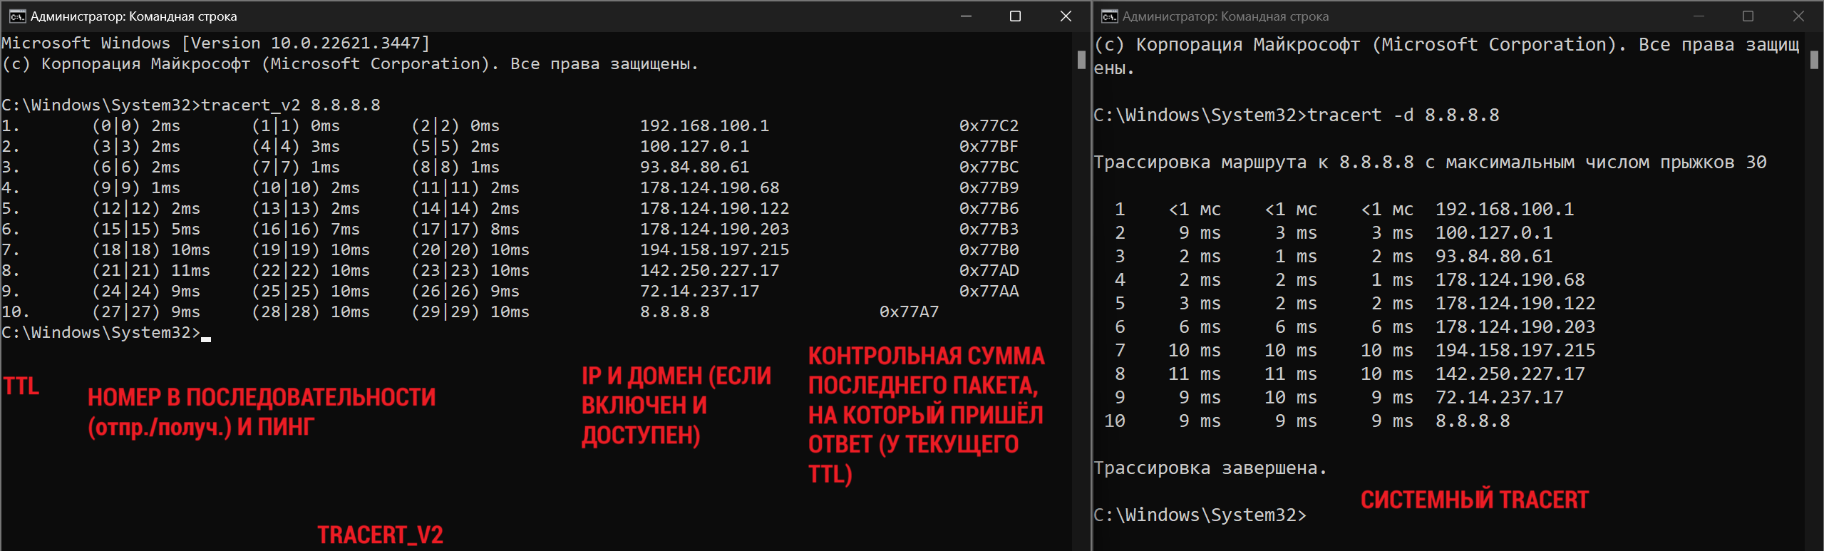

Рисунок 1

На рисунке 2 представлены скриншоты трафика, перехваченного wireshark для разработанной утилиты, а на рисунке 3 для системной. Можно заметить, что в разработанной утилите номер пакета в последовательности выдаётся корректно (но начиная с 0, в отличие от tracert, где номер начинается либо с 1, либо на 1 больше последнего пакета утилиты) и контрольная сумма определены верно. Также в утилите добавлена проверка на получение только своего ответа при получении другого icmp пакета (подробнее об этом позже).
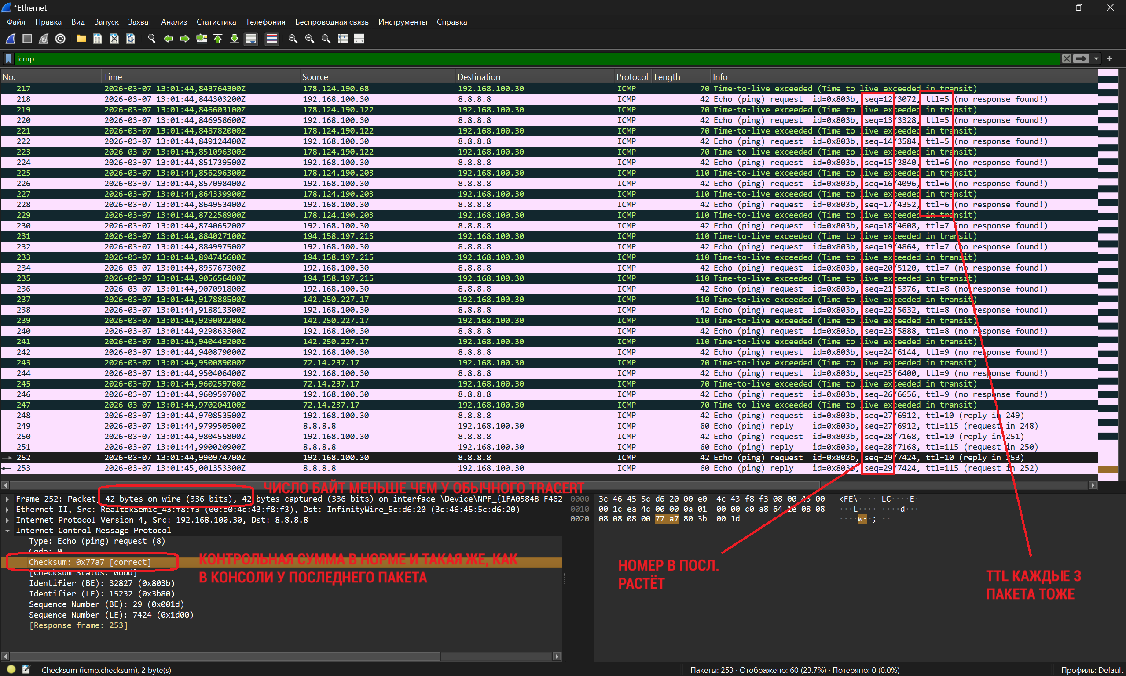

Рисунок 2 (tracert_v2)

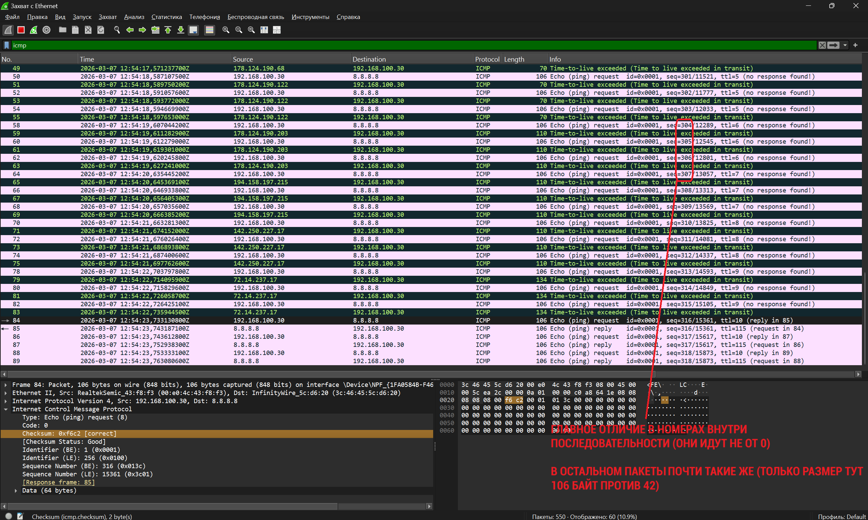

Рисунок 3 (tracert)
Теперь добавим отображение доменных адресов при трассировке того же узла 8.8.8.8. Результат на рисунке 4.

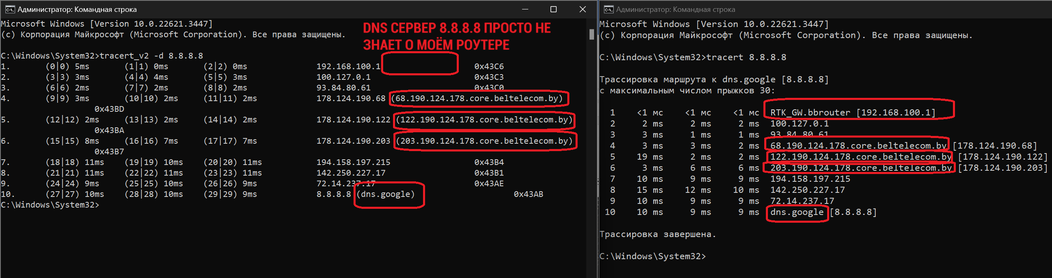

Рисунок 4

Соответственно обратные DNS запросы к ним представлены на рисунках 5 и 6. Ответы и запросы в описании имеют перевёрнутые адреса (что в wireshark, что в самих доменных именах (последнее интересно даже)), но это стандартный вид для DNS запроса (разве что точки и пробелы не кодируются 6-ми и 0-ми).

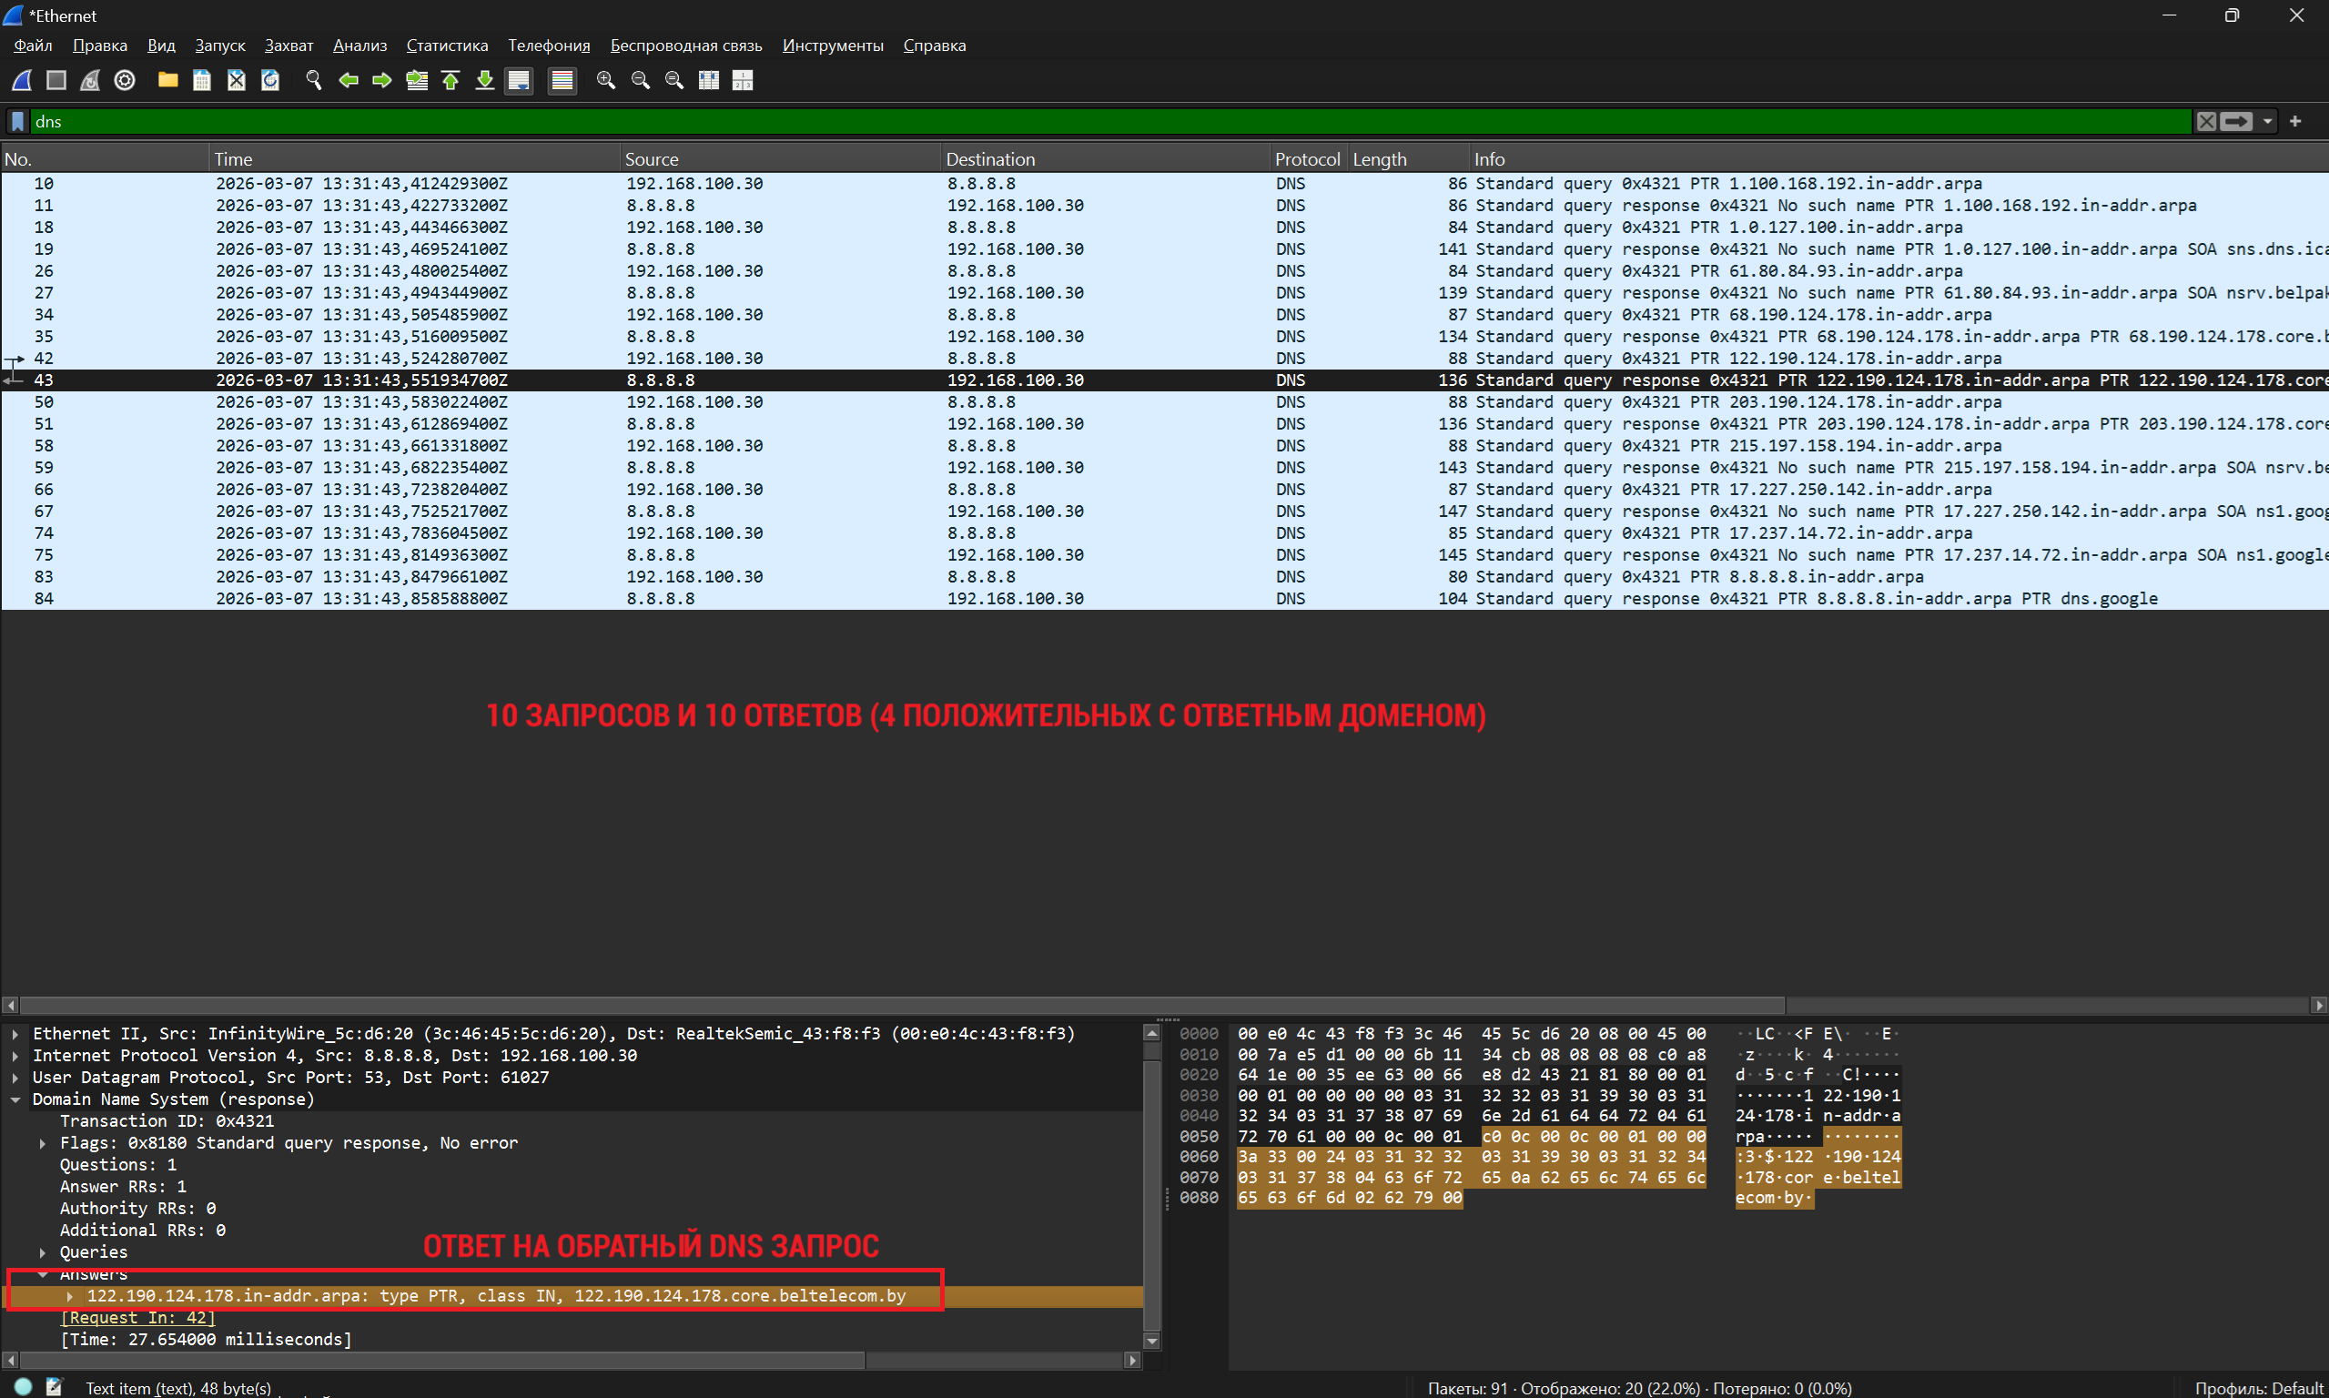

Рисунок 5 (tracert_v2)

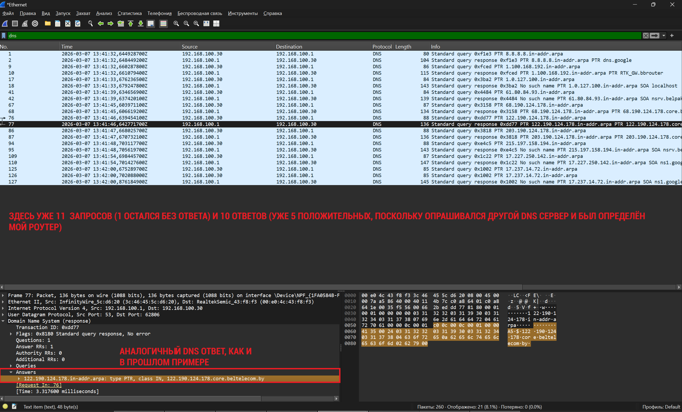

Рисунок 6 (tracert)

Далее введём в качестве адреса доменное имя (для разнообразия youtube.com) в tracert_v2, а в tracert введём адрес, по которому трассировался первый запрос (потому что в новых dns запросах приходят разные PTR ответы, а нам надо сравнить саму трассировку). Промежуточные доменные имена выводить не будем, чтобы не засорять wireshark. Результат на рисунке 7, снимок экрана wireshark на рисунке 8.

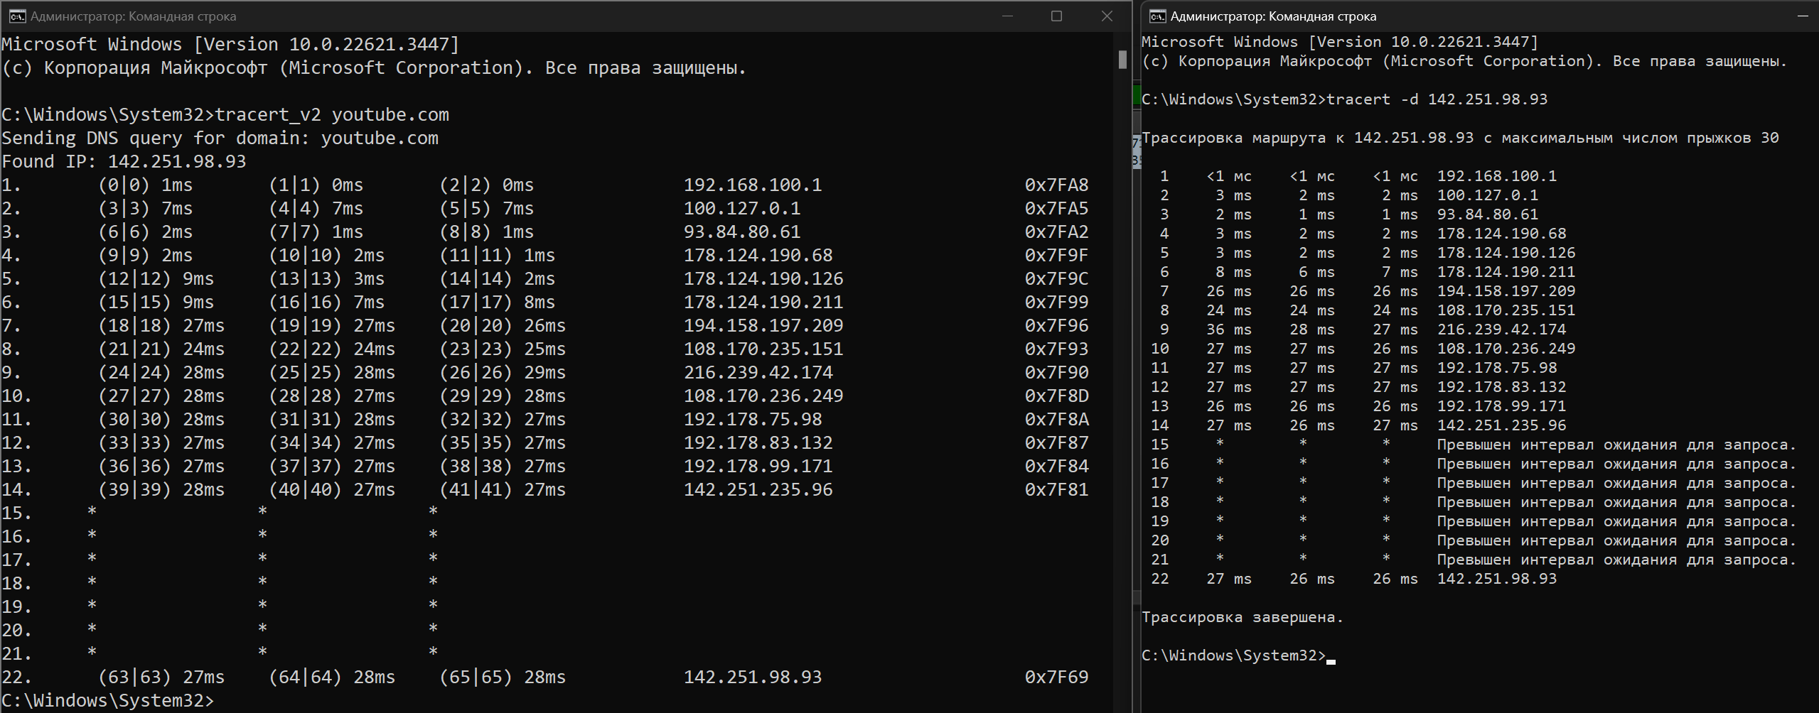

Рисунок 7

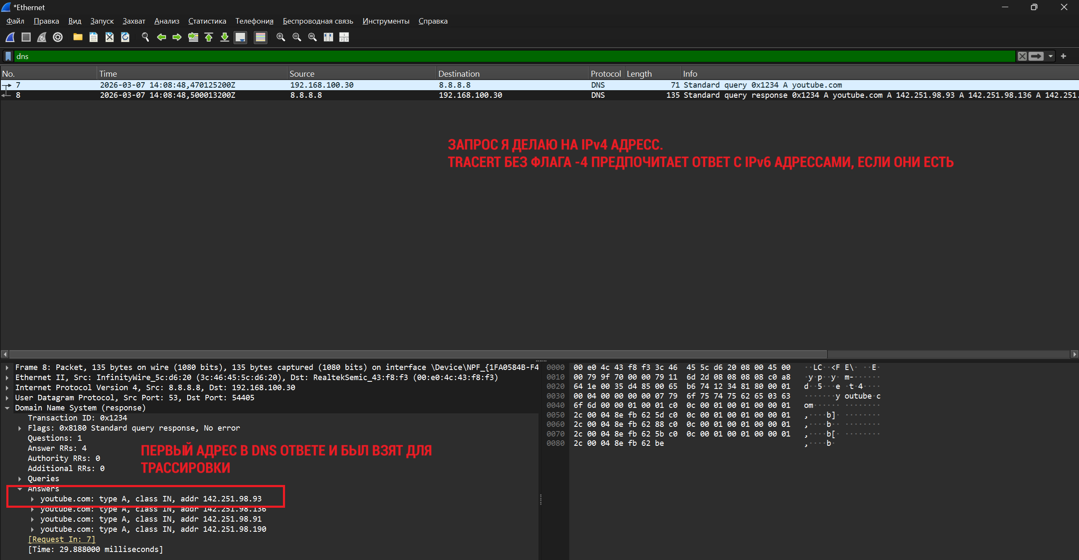

Рисунок 8

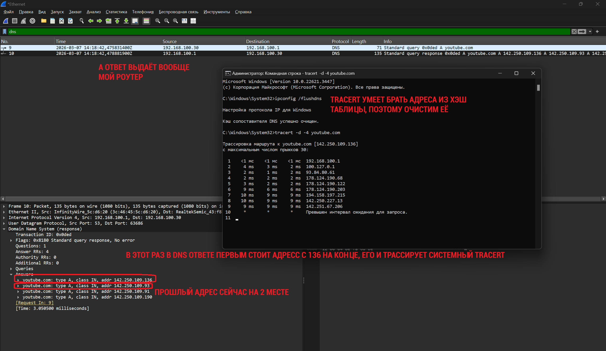

Рисунок 9

На рисунке 9, показан DNS запрос при использовании системного tracert и очищенном кэше DNS. Видно, что в данном случае для youtube первым выдало другой адрес, а в качестве DNS сервера выступил сам роутер (или посредника).
Далее рассмотрим механизм защиты от чужих icmp пакетов при трассировке. Внутри кода tracert_v2 ловится первый приходящий пакет icmp. Если его номер в последовательности не совпадает с таковым номером у последнего отправленного пакета, программа пытается заново поймать пакет ICMP (и так не более 64 раз, таймаут остаётся общим). Для демонстрации этой системы, я запущу одновременно 2 tracert_v2 на трассировку домена google.com. Результат можно увидеть на рисунке 10. Буквами r обозначены случаи приёма не своего пакета. Так же тут видно, что при разных запусках, первый ответный IP в DNS ответе может отличаться.

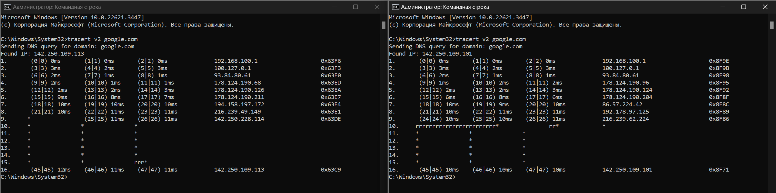

Рисунок 10

Таким образом вся трассировка происходит по IPv4 через ICMP. При необходимости DNS адрес преобразуется в IPv4 через DNS запрос. IP адреса узлов при необходимости сопоставляются с доменными именами при помощи обратных DNS запросов к dns.google. Проверка подлинности ответа проверяется простейшим выделением номера в sequence. (Вероятность приёма не своего пакета с таким же номером всё ещё есть, но не слишком высокая).

Исходный код находится в репозитории в файлах tracert_v2.cpp и tracert_v2.txt.

